市民政局豪聪局长率队到水店社区

和市福利院开展消防安全巡查行动

根据上级的部署，2月6日晚上8时左右，雷州市民政局豪聪局长率队到新城街道水店社区和市福利院开展消防安全巡查行动。这次行动分别检查了水店社区办公楼、水店社区居家养老服务站和市福利院的消防安全防范情况，具体了解这些机构在消防安全的宣传发动、队伍建设、责任落实、健全机制等方面的工作，对工作开展成效给予充分肯定，对不足方面也提出了具体的整改意见。

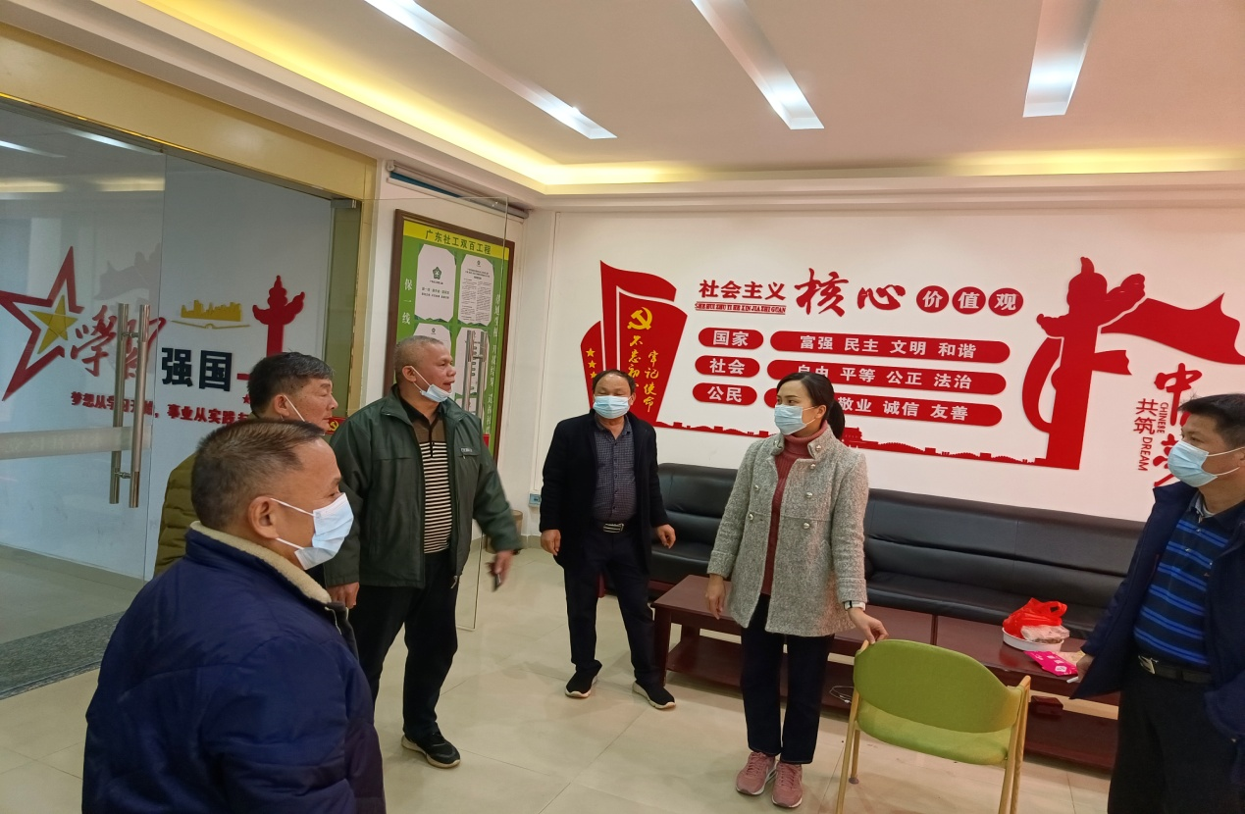

图为豪聪局长（左三）率队在水店社区办公楼与社区干部具体了解消防安全有关情况。

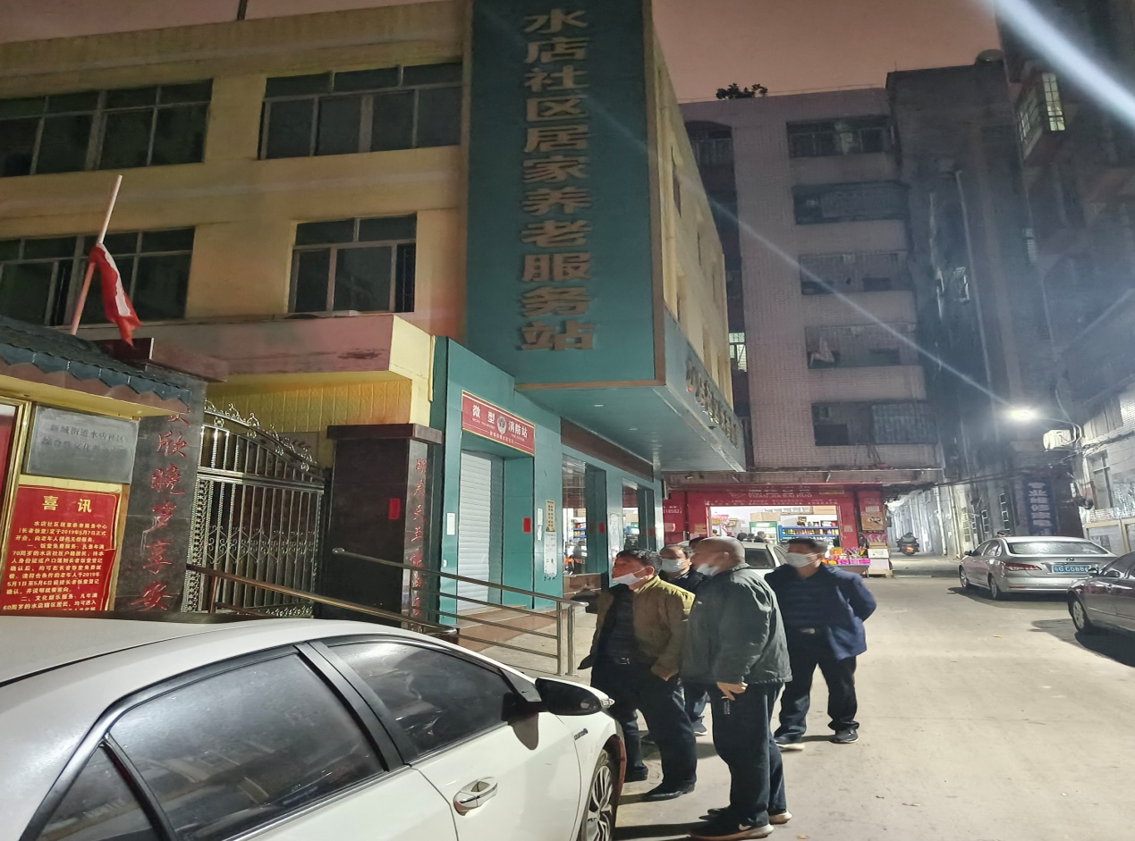

图为检查组在水店社区居家养老服务站检查。

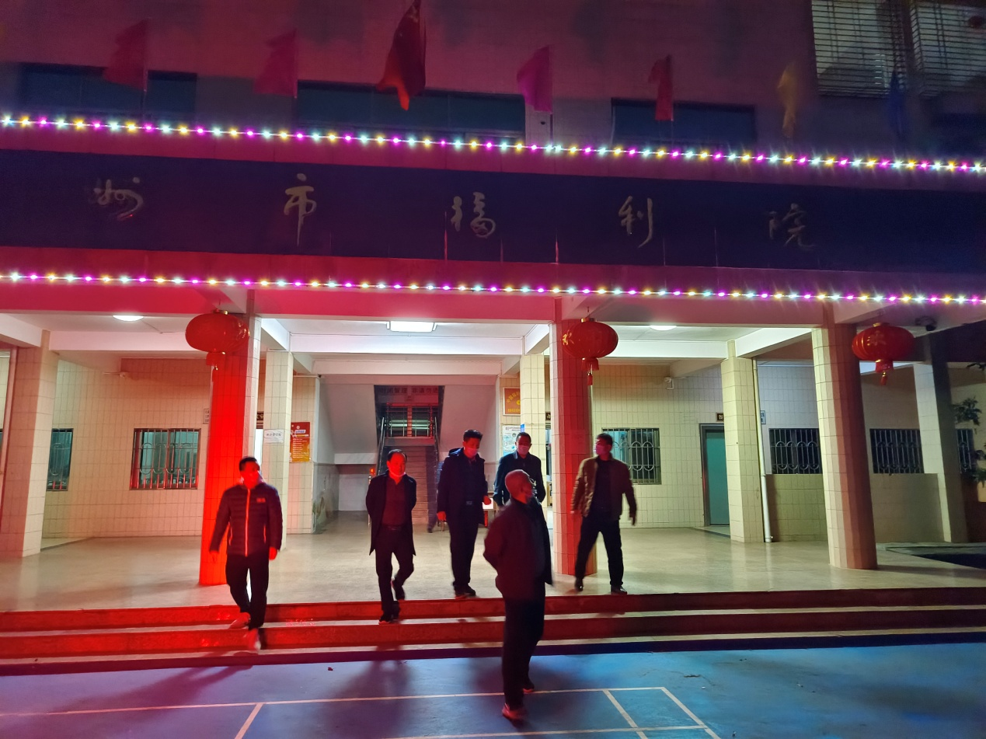

图为检查组在市福利院检查。

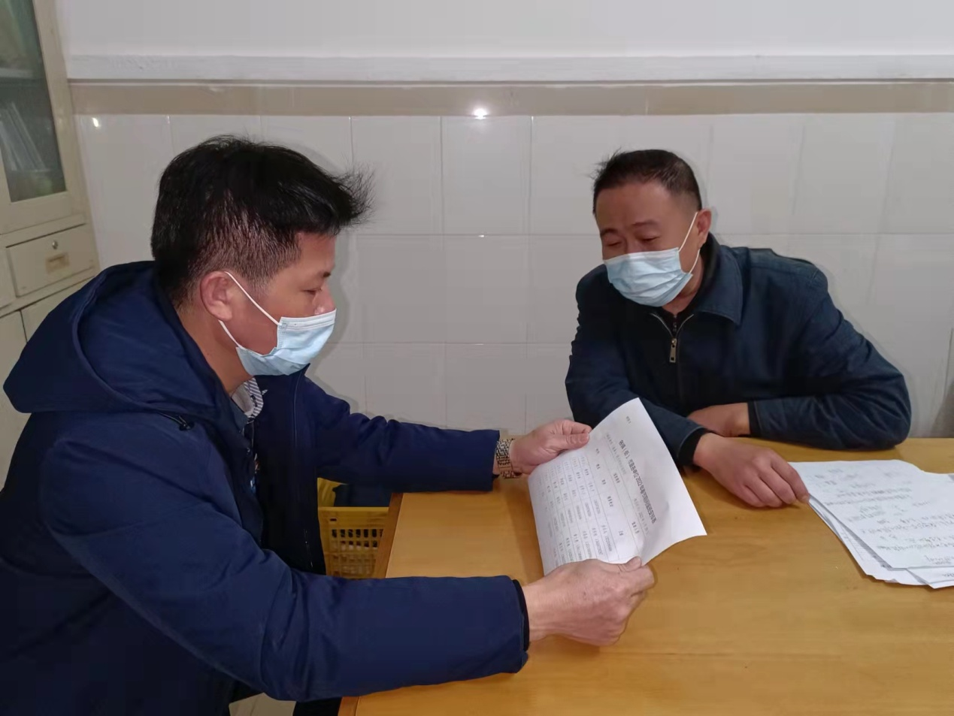

图为检查组成员李丹副局长现场检查市福利院春节期间消防安全值班值守安排情况。

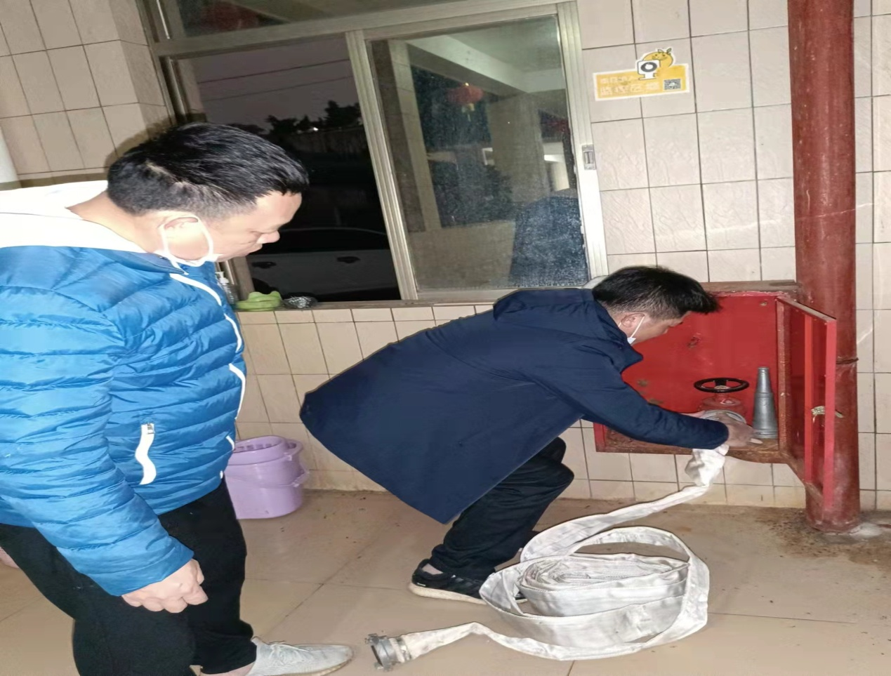

图为检查组成员李丹副局长现场检查市福利院消防设施情况。